[皖南医学院第一附属医院某研究团队所发文章被质疑发生图片重叠](https://mp.weixin.qq.com/s?__biz=MzkzNTg2MDgwMQ==&mid=2247486580&idx=1&sn=985e3fab53e8c24c13cb842806719f7d&chksm=c3a6525e6e7c8aeff91a9db9c4a19810bd977097c49eeed07b245777532d74d88d42d2b2d7d7&scene=126&sessionid=1743906287)

plus[Pubpeer Plus](javascript:void(0);)2025-04-06 09:51:42河南



2021年8月28日，皖南医学院第一附属医院Hu WeiHua（音译，胡卫华）研究团队，在***Annals of Translational Medicine***上发表的题为“Effect of growth hormone on thin endometrium via intrauterine infusion”的研究论文，**被质疑文中出现图片重叠。**

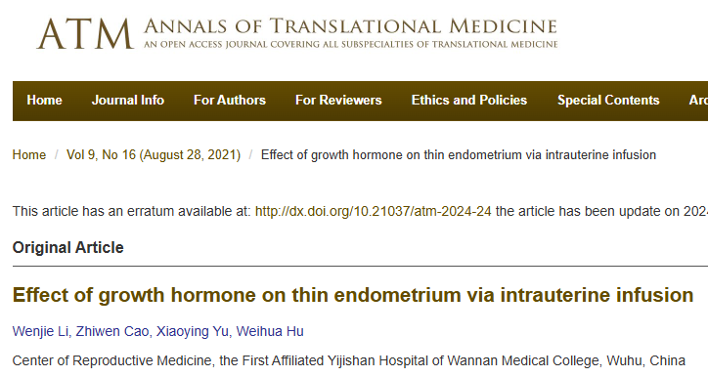

该文章于2024年8月在Pubpeer上被读者质疑：**文章出现图片重叠。**

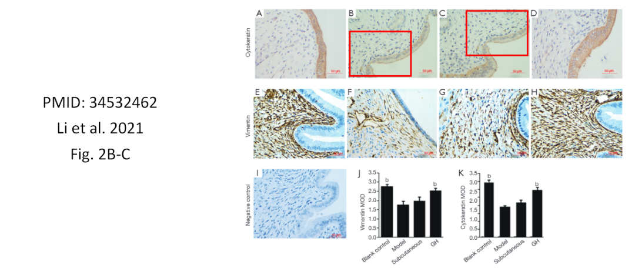

**相关消息**

https://www.pubpeer.com/publications/21B259E9C71F8BCF9E514696A7300E#